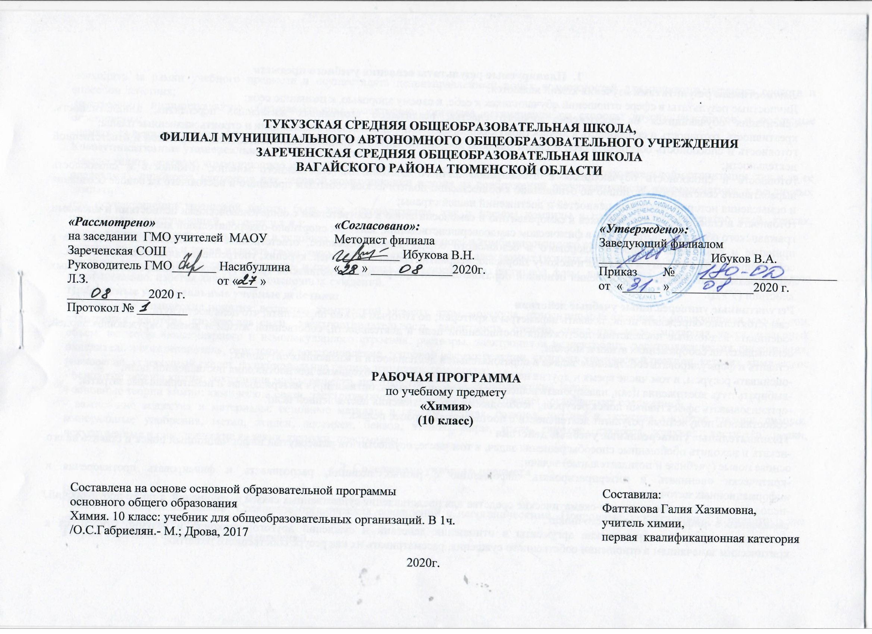
1. Планируемые результаты освоения учебного предмета
Личностными результатами изучения химии являются:
Личностные результаты в сфере отношений обучающихся к себе, к своему здоровью, к познанию себя:
ориентация обучающихся на достижение личного счастья, реализацию позитивных жизненных перспектив, инициативность, креативность, готовность и способность к личностному самоопределению, способность ставить цели и строить жизненные планы;
готовность и способность обеспечить себе и своим близким достойную жизнь в процессе самостоятельной, творческой и ответственной деятельности;
готовность и способность обучающихся к отстаиванию личного достоинства, собственного мнения, готовность и способность вырабатывать собственную позицию по отношению к общественно-политическим событиям прошлого и настоящего на основе осознания и осмысления истории, духовных ценностей и достижений нашей страны;
готовность и способность обучающихся к саморазвитию и самовоспитанию в соответствии с общечеловеческими ценностями и идеалами гражданского общества, потребность в физическом самосовершенствовании, занятиях спортивно-оздоровительной деятельностью;
принятие и реализация ценностей здорового и безопасного образа жизни, бережное, ответственное и компетентное отношение к собственному физическому и психологическому здоровью; неприятие вредных привычек: курения, употребления алкоголя, наркотиков.
Метапредметные результаты освоения основной образовательной программы представлены тремя группами универсальных учебных действий (УУД).
Регулятивные универсальные учебные действия
-самостоятельно определять цели, задавать параметры и критерии, по которым можно определить, что цель достигнута;
-оценивать возможные последствия достижения поставленной цели в деятельности, собственной жизни и жизни окружающих людей, основываясь на соображениях этики и морали;
-ставить и формулировать собственные задачи в образовательной деятельности и жизненных ситуациях;
-оценивать ресурсы, в том числе время и другие нематериальные ресурсы, необходимые для достижения поставленной цели;
-выбирать путь достижения цели, планировать решение поставленных задач, оптимизируя материальные и нематериальные затраты;
-организовывать эффективный поиск ресурсов, необходимых для достижения поставленной цели;
-сопоставлять полученный результат деятельности с поставленной заранее целью.
Познавательные универсальные учебные действия
-искать и находить обобщенные способы решения задач, в том числе, осуществлять развернутый информационный поиск и ставить на его основе новые (учебные и познавательные) задачи;
-критически оценивать и интерпретировать информацию с разных позиций, распознавать и фиксировать противоречия в информационных источниках;
-использовать различные модельно-схематические средства для представления существенных связей и отношений, а также противоречий, выявленных в -информационных источниках;
-находить и приводить критические аргументы в отношении действий и суждений другого; спокойно и разумно относиться к критическим замечаниям в отношении собственного суждения, рассматривать их как ресурс собственного развития;
-выходить за рамки учебного предмета и осуществлять целенаправленный поиск возможностей для широкого переноса средств и способов действия;
-выстраивать индивидуальную образовательную траекторию, учитывая ограничения со стороны других участников и ресурсные ограничения;
-менять и удерживать разные позиции в познавательной деятельности.
Коммуникативные универсальные учебные действия
-осуществлять деловую коммуникацию как со сверстниками, так и со взрослыми (как внутри образовательной организации, так и за ее пределами), подбирать партнеров для деловой коммуникации исходя из соображений результативности взаимодействия, а не личных симпатий;
при осуществлении групповой работы быть как руководителем, так и членом команды в разных ролях (генератор идей, критик, исполнитель, выступающий, эксперт и т.д.);
-координировать и выполнять работу в условиях реального, виртуального и комбинированного взаимодействия;
развернуто, логично и точно излагать свою точку зрения с использованием адекватных (устных и письменных) языковых средств;
-распознавать конфликтогенные ситуации и предотвращать конфликты до их активной фазы, выстраивать деловую и образовательную коммуникацию, избегая личностных оценочных суждений.
Предметные универсальные учебные действия:
- важнейшие химические понятия: вещество, химический элемент, атом, молекула, относительные атомная и молекулярная массы, ион, аллотропия, изотопы, химическая связь, электроотрицательность, валентность, степень окисления, моль, молярная масса, молярный объем, вещества молекулярного и немолекулярного строения, растворы, электролит и неэлектролит, электролитическая диссоциация, окислитель и восстановитель, окисление и восстановление, тепловой эффект реакции, скорость химической реакции, катализ, химическое равновесие, углеродный скелет, функциональная группа, изомерия, гомология;
- основные законы химии: сохранения массы веществ, постоянства состава, периодический закон;
- основные теории химии: химической связи, электролитической диссоциации, строения органических соединений;
- важнейшие вещества и материалы: основные металлы и сплавы; серная, соляная, азотная и уксусная кислоты; щелочи, аммиак, минеральные удобрения, метан, этилен, ацетилен, бензол, этанол, жиры, мыла, глюкоза, сахароза, крахмал, клетчатка, белки, искусственные и синтетические волокна, каучуки, пластмассы;

2. Содержание учебного предмета
Введение
Предмет органической химии. Сравнение органических соединений с неорганическими. Природные, искусственные и синтетические органические соединения.
Теория строения органических соединений
Валентность. Химическое строение как порядок соединения атомов в молекуле согласно их валентности. Основные положения теории химического строения органических соединений. Понятие о гомологии и гомологах, изомерии и изомерах. Химические формулы и модели молекул в органической химии.
Демонстрации. Модели молекул гомологов и изомеров органических соединений.
Углеводороды и их природные источники
Природный газ. Алканы. Природный газ как топливо. Преимущества природного газа перед другими видами топлива. Состав природного газа.
Алканы: гомологический ряд, изомерия и номенклатура алканов. Химические свойства алканов (на примере метана и этана): горение, замещение, разложение и дегидрирование. Применение алканов на основе свойств.
Алкены. Этилен, его получение (дегидрированием этана и дегидратацией этанола). Химические свойства этилена: горение, качественные реакции (обесцвечивание бромной воды и раствора перманганата калия), гидратация, полимеризация. Полиэтилен, его свойства и применение. Применение этилена на основе свойств.
Алкадиены и каучук и. Понятие об алкадиенах как углеводородах с двумя двойными связями. Химические свойства бутадиена-1,3 и изопрена: обесцвечивание бромной воды и полимеризация в каучуки. Резина.
Алкины. Ацетилен, его получение пиролизом метана и карбидным способом. Химические свойства ацетилена: горение, обесцвечивание бромной воды, присоединение хлороводорода и гидратация. Применение ацетилена на основе свойств. Реакция полимеризации винилхлорида. Поливинилхлорид и его применение.
Бензол. Получение бензола из гексана и ацетилена. Химические свойства бензола: горение, галогенирование, нитрование. Применение бензола на основе свойств.
Нефть. Состав и переработка нефти. Нефтепродукты. Бензин и понятие об октановом числе.
Демонстрации. Горение метана, этилена, ацетилена. Отношение метана, этилена, ацетилена и бензола к раствору перманганата калия и бромной воде. Получение этилена реакцией дегидратации этанола и деполимеризации полиэтилена, ацетилена карбидным способом. Разложение каучука при нагревании, испытание продуктов разложения на непредельность. Коллекция образцов нефти и нефтепродуктов.
Лабораторные опыты. 1. Определение элементного состава органических соединений. 2. Изготовление моделей молекул углеводородов. 3. Обнаружение непредельных соединений в жидких нефтепродуктах. 4. Получение и свойства ацетилена. 5. Ознакомление с коллекцией «Нефть и продукты ее переработки».
Кислородсодержащие органические соединения и их природные источники
Единство химической организации живых организмов. Химический состав живых организмов.
Спирты. Получение этанола брожением глюкозы и гидратацией этилена. Гидроксильная группа как функциональная. Представление о водородной связи. Химические свойства этанола: горение, взаимодействие с натрием, образование простых и сложных эфиров, окисление в альдегид. Применение этанола на основе свойств. Алкоголизм, его последствия и предупреждение.
Понятие о предельных многоатомных спиртах. Глицерин как представитель многоатомных спиртов. Качественная реакция на многоатомные спирты. Применение глицерина.
Каменный уголь. Фенол. Коксохимическое производство и его продукция. Получение фенола коксованием каменного угля. Взаимное влияние атомов в молекуле фенола: взаимодействие с гидроксидом натрия и азотной кислотой. Поликонденсация фенола с формальдегидом в фенолоформальдегидную смолу. Применение фенола на основе свойств.
Альдегиды. Получение альдегидов окислением соответствующих спиртов. Химические свойства альдегидов: окисление в соответствующую кислоту и восстановление в соответствующий спирт. Применение формальдегида и ацетальдегида на основе свойств.
Карбоновые кислоты. Получение карбоновых кислот окислением альдегидов. Химические свойства уксусной кислоты: общие свойства с неорганическими кислотами и реакция этерификации. Применение уксусной кислоты на основе свойств. Высшие жирные кислоты на примере пальмитиновой и стеариновой.
Сложные эфиры и жиры. Получение сложных эфиров реакцией этерификации. Сложные эфиры в природе, их значение. Применение сложных эфиров на основе свойств.
Жиры как сложные эфиры. Химические свойства жиров: гидролиз (омыление) и гидрирование жидких жиров. Применение жиров на основе свойств.
Углеводы. Углеводы, их классификация: моносахариды (глюкоза), дисахариды (сахароза) и полисахариды (крахмал и целлюлоза). Значение углеводов в живой природе и в жизни человека.
Глюкоза - вещество с двойственной функцией - альдегидоспирт. Химические свойства глюкозы: окисление в глюконовую кислоту, восстановление в сорбит, брожение (молочнокислое и спиртовое). Применение глюкозы на основе свойств.
Дисахариды и полисахариды. Понятие о реакциях поликонденсации и гидролиза на примере взаимопревращений: глюкоза полисахарид.
Демонстрации. Окисление спирта в альдегид. Качественная реакция на многоатомные спирты. Коллекция «Каменный уголь и продукты его переработки». Растворимость фенола в воде при обычной температуре и при нагревании. Качественные реакции на фенол. Реакция «серебряного зеркала» альдегидов и глюкозы. Окисление альдегидов и глюкозы в кислоты с помощью гидроксида меди (II). Получение уксусно-этилового и уксусно-изоамилового эфиров. Коллекция эфирных масел. Качественная реакция на крахмал.
Лабораторные опыты. 6. Свойства этилового спирта. 7. Свойства глицерина. 8. Свойства формальдегида. 9. Свойства уксусной кислоты. 10. Свойства жиров. 11. Сравнение свойств растворов мыла и стирального порошка. 12. Свойства глюкозы. 13. Свойства крахмала.
Азотсодержащие соединения и их нахождение в живой природе
Амины. Понятие об аминах. Получение ароматического амина - анилина - из нитробензола. Анилин как органическое основание. Взаимное влияние атомов в молекуле анилина: ослабление основных свойств и взаимодействие с бромной водой. Применение анилина на основе свойств.
Аминокислоты. Получение аминокислот из карбоновых кислот и гидролизом белков. Химические свойства аминокислот как амфотерных органических соединений: взаимодействие со щелочами, кислотами и друг с другом (реакция поликонденсации). Пептидная связь и полипептиды. Применение аминокислот на основе свойств.
Белки. Получение белков реакцией поликонденсации аминокислот. Первичная, вторичная и третичная структуры белков. Химические свойства белков: горение, денатурация, гидролиз и цветные реакции. Биохимические функции белков.
Генетическая связь между классами органических соединений.
Нуклеиновые кислоты. Синтез нуклеиновых кислот в клетке из нуклеотидов. Общий план строения нуклеотида. Сравнение строения и функций РНК и ДНК. Роль нуклеиновых кислот в хранении и передаче наследственной информации. Понятие о биотехнологии и генной инженерии.
Биологически активные органические соединения
Ферменты. Ферменты как биологические катализаторы белковой природы. Особенности функционирования ферментов. Роль ферментов в жизнедеятельности живых организмов и народном хозяйстве.
Витамины. Понятие о витаминах. Нарушения, связанные с витаминами: авитаминозы, гиповитаминозы и гипервитаминозы. Витамин С как представитель водорастворимых витаминов и витамин А как представитель жирорастворимых витаминов.
Гормоны. Понятие о гормонах как гуморальных регуляторах жизнедеятельности живых организмов. Инсулин и адреналин как представители гормонов. Профилактика сахарного диабета.
Лекарства. Лекарственная химия: от иатрохимии до химиотерапии. Аспирин. Антибиотики и дисбактериоз. Наркотические вещества. Наркомания, борьба с ней и профилактика.
Демонстрации. Разложение пероксида водорода каталазой сырого мяса и сырого картофеля. Коллекция СМС, содержащих энзимы. Испытание среды раствора СМС индикаторной бумагой. Иллюстрации с фотографиями животных с различными формами авитаминозов. Коллекция витаминных препаратов. Испытание среды раствора аскорбиновой кислоты индикаторной бумагой. Испытание аптечного препарата инсулина на белок. Домашняя, лабораторная и автомобильная аптечка.
Искусственные и синтетические полимеры
Искусственные полимеры. Получение искусственных полимеров, как продуктов химической модификации природного полимерного сырья. Искусственные волокна (ацетатный шелк, вискоза), их свойства и применение.
Синтетические полимеры. Получение синтетических полимеров реакциями полимеризации и поликонденсации. Структура полимеров линейная, разветвленная и пространственная. Представители синтетических пластмасс: полиэтилен низкого и высокого давления, полипропилен и поливинилхлорид. Синтетические волокна: лавсан, нитрон и капрон.
Демонстрации. Коллекция пластмасс и изделий из них. Коллекции искусственных и синтетически волокон и изделий из них. Распознавание волокон по отношению к нагреванию и химически реактивам.
Лабораторные опыты. 15. Ознакомление с образцами пластмасс, волокон и каучуков.
Практическая работа №2. Распознавание пластмасс и волокон.

3.Тематическое распределение часов

№ урока | Тема урока | Количество часов
1 | Инструктаж по технике безопасности. Предмет органической химии | 1
2 | Теория строения органических соединений. | 1
3 | Природный газ. Алканы. | 1
4 | Алкены. Этилен. | 1
5 | Алкадиены. Каучуки. | 1
6 | Алкины. Ацетилен. | 1
7 | Арены. Бензол. | 1
8 | Нефть и способы ее переработки. | 1
9 | Урок – упражнение по теме: «Углеводороды». | 1
10 | Контрольная работа № 1. «Углеводороды и их природные источники». | 1
11 | Единство химической организации живых организмов на Земле. Спирты.  Фенол. | 1
12 | Альдегиды и кетоны. | 1
13 | Урок – упражнение по теме: «Кислородсодержащие углеводороды». | 1
14 | Контрольная работа № 2. «Кислородсодержащие углеводороды». | 1
15 | Карбоновые кислоты. | 1
16 | Сложные эфиры. Жиры. Мыла. | 1
17 | Углеводы. Моносахариды. | 1
18 | Дисахариды и полисахариды. | 1
19 | Урок – упражнение по теме «Кислородсодержащие углеводороды и их природные источники». | 1
20 | Контрольная работа № 3. «Кислородсодержащие углеводороды и их природные источники». | 1
21 | Амины. Анилин. | 1
22 | Аминокислоты. Белки. Урок-трансформация. | 1
23 | Нуклеиновые кислоты. Урок-трансформация. | 1
24 | Практическая работа № 1. «Идентификация органических соединений». | 1
25 | Ферменты.Витамины, гормоны, лекарства.  Урок – упражнение по теме «Биологически активные вещества». | 1
26 | Контрольная работа № 4. «Азотсодержащие углеводороды». | 1
27 | Искусственные полимеры.  Синтетические органические соединения. | 1
28 | Синтетические органические соединения. | 1
29 | Практическая работа № 2. Распознавание пластмасс и волокон. | 1
30 | Повторение по теме «Предмет органической химии». | 1
31 | Повторение по теме «Углеводороды и их природные источники». | 1
32 | Повторение по теме «Кислородсодержащие органические соединения и их природные источники». | 1
33 | Повторение по теме «Искусственные и синтетические полимеры». | 1
34 | Повторение по теме «Азотсодержащие соединения и их нахождение в живой природе». | 1

